דו"ח סיכום פרוייקט: א'

מיקור המונים למידע על עכירות מים

Crowdsourcing Water Turbidity Information

מבצעים :

נתאי עוזר

איתי מאל

מנחה:

עדי וייניגר

סמסטר רישום:

חורף תשפ"ג

תאריך הגשה:

תודות

ראשית נרצה להודות למנחתנו דר' עדי וייניגר על ההנחיה הרבה והשוטפת שניתנה לאורך כל שלבי הפרוייקט. התובנות והעצות שנתת לנו עזרו לנו מאוד להתקדם עם הפרוייקט, להגיע לתוצאה שאנו יכולים להציג כאן בגאווה וכמובן גם תרמו רבות לידע האישי שלנו וגם ליעילותנו כעובדים בהמשך הדרך, אז תודה רבה מכל הלב 3>.

בנוסף, נרצה להודות למר עימנואל בוס, מרצה מאוניברסיטת מיין שבין היתר הנחה פרוייקט דומה לשלנו בעבר (The HydroColor App‎[1]) ונתן לנו גם כן המון מניסיונו.

תוכן עיניינים

רשימת סימונים 7

תקציר 8

1. מבוא 9

1.1. מטרת הפרויקט 9

1.2. מוטיבציה 9

1.3. עכירות 9

2. סקר סיפרות 11

2.1. פתרונות קיימים 11

2.1.1. נפלומטר 11

2.1.2. התקני חומרה נלווים בשילוב טלפון נייד $‎[4]$ 13

2.1.3. אפליקציית $‘HydroColor: Water Quality App’$ $‎[1]$ 15

2.1.4. צינור שקיפות 16

2.2. מושגים בסיסיים 17

2.2.1. מודל הווצרות תמונה כללית $‎[7]$ 17

2.3. שיטות קיימות 17

2.3.1. דיסק סצ'י $‎[8]$ 17

2.3.2. מדידת פיזור אחורי $‎[6]$ 19

2.3.3. ניחות דיסק שחור $‎[9]$ 20

2.3.4. שיפורים אפשריים לשיטות 21

3. פתרון נבחר 22

3.1. הנחות עבודה ודרישות מהפתרון הנבחר 22

רשימת איורים

איור 1 - דוגמה לרמות עכירות שונות במים לפי יחידות NTU ‎[4] . 10

איור 2 – עקרון הפעולה של נפלומטר. 10

איור 3 – מודלי הפיזור ריילי לעומת מיי. 11

איור 4 – נפלומטר נייד (ימין) נפלומטר לשימוש מעבדה (שמאל). 12

איור 5 – ההתקן היחודי מולבש על טלפון נייד והסבר על הרכיבים השונים. 13

איור 6 – השוואה בין ערכי העכירות ב-NTU המתקבלים מההתקן המוצע במאמר למכשיר מדידה תקני. 14

איור 7 – אופן המדידה באפליקציית $HydroColor$. 15

איור 8 – התאמה של מודל למדידות מהאפליקציה לערכי עכירות ההאמיתיים של המים שמהם נלקחו, הגרף הימני הוא תקריב לערכי העכירות הנמוכים בגרף משמאל. 16

איור 9 – שרטוט של צינור שקיפות בגובה של 50 ס"מ עם דיסקת סצ'י בתחתית. 16

איור 10 – סכמה של שיטת המדידה בעזרת דיסקת סצ'י כאשר $Δz$ הוא מרחק ההעלמות של הדיסק. 18

איור 11 – תיאור סכמטי של שיטת מדידת הפיזור האחורי. 19

איור 12 – תיאור סכמטי של שיטת ניחות דיסק שחור. 20

איור 13- שימוש בשתי דיסקות ברכישת התמונה. 21

איור 14- שימוש במטרה צבעונית לשיפור יכולת ההבחנה בתדר. 22

רשימת טבלאות

רשימת קיצורים

NTU - Nephelometric Turbidity unit

LOS – Line Of Sight

RTE – Radiative Transfer Equation

RGB – Red, Green, Blue

# רשימת סימונים

# תקציר

עכירות המים היא אחד המדדים החשובים כיום למעקב אחר איכות של מים, עכירות גבוהה הינה אינדיקציה טובה להימצאותם של חלקיקים במים כגון משקעים, חומר אורגני או מזהמים $[2]$ ‎ , אשר עלולים להיות מסוכנים לשתיה ולפגוע גם בדגים ובצמחיה החיים במקורות מים אלו, אך גם אם הם אינם מסוכנים כשלעצמם הם עדיין מגדילים את מקדמי הדעיכה של המים דבר שמקטין את כמות האור המגיע לצמחים ופיטופלנקטונים למען פוטוסינטזה ויכול לשבש את כל המאזן האקולוגי של מקור המים וגם לגרום להתפתחות של מחלות $[3]$ ‎. בנוסף, למעקב אחר עכירות מים יש שימושים נוספים לבניה מתחת למים, צלילה וכו'.

כיום, השיטה העיקרית למדידת עכירות מים היא על ידי מכשיר הנקרא נפלומטר המודד את רמת פיזור האור בדגימה של המים ביחידות של NTU. נפלומטרים הינם מדוייקים אך אינם זולים או קלים לתפעול ותחזוק ולכן אינם פתרון אפשרי למדידת עכירות מים במקומות מרוחקים ועניים שאינם בעולם המערבי. לאור בעיה זו, נציע למדוד עכירות מים בעזרת מצלמה של פלאפון נייד, שכיום יש כמעט בכל מקום, וערכת מטרות, שיהיו זולות וקלות ליצור, והנתונים של הבדיקה יעלו לענן למיקור המונים. אנו נראה בסימולציה כי אכן ניתן ליישם את הרעיון שלנו ונציע כיצד ניתן להתקדם בהמשך.

Abstract

# מבוא

## מטרת הפרויקט

מטרת הפרוייקט היא פיתוח אלגוריתם והתקן שבאמצעותם ובאמצעות טלפון נייד (עם מצלמה) ניתן לתת מדד כמותי לעכירות של גוף מים (ים, אגם, שלולית גדולה וכיו"ב(. נפעיל את האלגוריתם עם הערכה על תמונות סימולציה הקרובות למציאות ככל שניתן ובכך נראה את התכנות הרעיון שלנו.

## מוטיבציה

מי שתיה ומעקב אחר מקורות מים אלו הם צורך חיוני עבור בני אדם מאז שחר האנושות. בגלל שינויים אקולוגיים וכתוצאה מבניה, שפוכת של מפעלים לנהרות וסיבות דומות, האיכות של מקורות מים אלו באיזורים שונים בעולם משתנה ובקצב מהיר, מדידה מהימנה של עכירות מים הינה בעלת חשיבות רבה ממספר סיבות:

* הערכה של איכות המים: עכירות הינה אינדיקציה טובה להימצאותם ולהמשך מעקב וסיווג של חלקיקים במים כגון משקעים, חומר אורגני או מזהמים $REF _Ref144651360 \backslash r \backslash h ‎[2]$, אשר עלולים להיות מסוכנים לשתיה.
* פגיעה בסביבה: החלקיקים עלולים לפגוע גם בדגים ובצמחיה החיים במקורות מים אלו, אך גם אם הם אינם מסוכנים כשלעצמם הם עדיין מגדילים את מקדמי הדעיכה של המים דבר שמקטין את כמות האור המגיע לצמחים ופיטופלנקטונים למען פוטוסינטזה ויכולים לשבש את כל המאזן האקולוגי של מקור המים וגם לגרום להתפתחות של מחלות $REF _Ref144651963 \backslash r \backslash h ‎[3]$.
* טיפול במים לשתיה: עבור רמות שונות של עכירות נצטרך לבצע תהליכים שונים על מנת לנקות את המים לשתיה.
* בניה: בפרוייקטי בניה המים כמו סכרים וגשרים מים עכורים יכולים להשפיע על היכולת לבצע פעולות שונות ובדיקות שדורשות ראות טובה.
* ספורט ופנאי: מעקב אחר עכירות מים לצורך פעילויות צלילה וענפי ספורט ימי נוספים.

קיימות מגוון שיטות שונות למדוד את עכירות המים אך רובן כרוכות בשימוש בציוד מדידה יקר אשר אינו זמין לקהל הרחב ועל כן לא מתאימות לשימוש למיקור המונים. קיימות כיום גם שיטות בודדות שהינן זולות וזמינות אך רמת הדיוק שלהן יחסית נמוכה וחלקן מתבססות על מדדים סובייקטיבים (מערכת הראיה האנושית).

בפרוייקט זה נציע כלי זול, זמין ומהימן למדידת עכירות גופי מים, אשר ישמש לאיסוף מידע ושיתופו ע"י הציבור לגבי איכות המים ברחבי העולם.

## עכירות

עכירות הינה "ערפיליות" של נוזל הנגרמת כתוצאה מהמצאותם של מספר רב של חלקיקים בודדים שהינם בדרך כלל בלתי נראים לעין אשר גורמים לפיזור של האור העובר בנוזל.

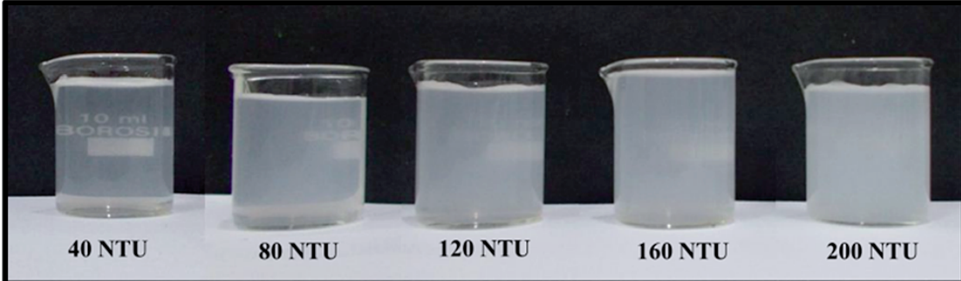

איור 1 - דוגמה לרמות עכירות שונות במים לפי יחידות NTU ‎[4] .

ישנם מספר הגדרות ליחידות מידה שבעזרתן ניתן לכמת עכירות, נהוג למדוד את מקדם הפיזור של החומר הנדגם על מנת לכמת באופן מספרי את עכירותו. אחת הדרכים המרכזיות למדידת עכירות מים היא על ידי מכשיר הנקרא נפלומטר (Nephelometer) אשר מעביר קרן אור דרך מבחנה עם דגימה של המים ומודד את כמות האור המתפזרת ממנה בכיוון המאונך להתקדמות הקרן, המכשיר מחזיר את התוצאה ביחידות NTU, כך ש- $0\left[NTU\right]$ אלו מים ללא עכירות בכלל (בפועל ,לפי האיחוד האירופאי למשל, מים נקיים נחשבים להיות מתחת ל- $4\left[NTU\right]$) וככל שיש יותר פיזור כך ה-NTU עולה.

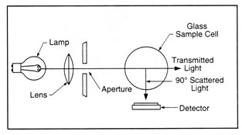

איור 2 – עקרון הפעולה של נפלומטר.

עכירות הנוזל מושפעת מהגורמים הפיזיקליים הבאים:

* צפיפות חלקיקים מפזרים: ריכוז החלקיקים של החומר המפזר המושהה בנוזל, נמדד ביחידות של $[m^{-3}]$.
* אופן הפיזור מהחלקיקים: נובע מהיחס בין גודל החלקיק המפזר לאורך הגל של האור המוקרן עליו, המודלים המקובלים בתחום הינם:
  + פיזור ריילי (Rayleigh scattering): המודל המתאר את הפיזור עבור חלקיקים הקטנים ביותר מפי 10 מאורך הגל של האור המוקרן עליהם. הפיזור הינו בעל צורה סימטרית בין האור המועבר עם כיוון הקרן הפוגעת לאור המוחזר לכיוון הנגדי.
  + פיזור מיי (Mie scattering): המודל המתאר את הפיזור עבור חלקיקים שבקירוב בגודל זהה לאורך הגל של האור המוקרן עליהם. הפיזור הינו בעל צורה א-סימטרית בעלת צפיפות גדולה יותר לכיוון ההתקדמות המקורי של הקרן.

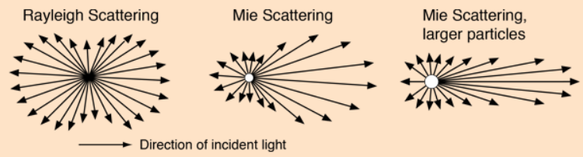

איור 3 – מודלי הפיזור ריילי לעומת מיי.

# סקר סיפרות

## פתרונות קיימים

### נפלומטר

נפלומטר הינו מכשיר מדידה הכולל מקור אור וחיישן, המדידה נעשת על ידי השוואת עוצמת האור המפוזר לעוצמת האור המוקרן על דגימת מים הנמצאת בכוסית יעודית במכשיר.

נפלומטר הוא המכשיר הסטנדרטי למדידת עכירות על ידי מספר תקנים בינלאומיים מכיוון והוא המדוייק והאמין ביותר.

בשוק קיימים מגוון של נפלומטרים ברמות דיוק ועם מאפיינים שונים, החל ממכשירי מעבדה גדולים בעלי רמת דיק גבוהה במיוחד ועד מרשירים מדידה ניידים ופשוטים יחסית, אך על פי רוב זהו מכשיר יקר ונדרש ידע בהפעלתו ותחזוקתו.

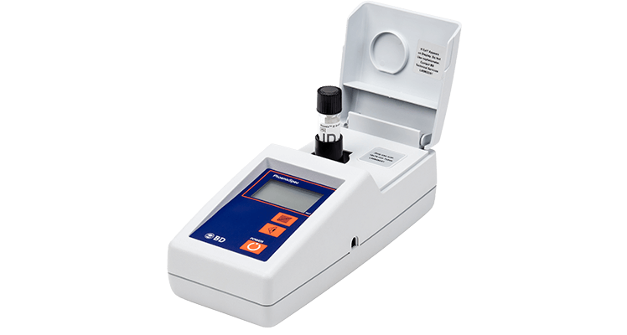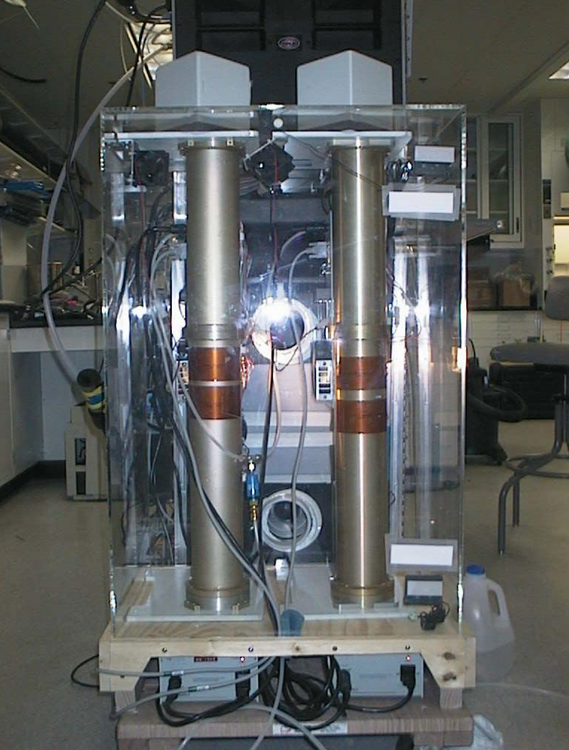

איור 4 – נפלומטר נייד (ימין) נפלומטר לשימוש מעבדה (שמאל).

### התקני חומרה נלווים בשילוב טלפון נייד $REF _Ref144654296 \backslash r \backslash h \backslash * MERGEFORMAT ‎[4]$

התקן חומרה יחודי המתלבש על הטלפון הנייד בשילוב עם תוכנה הפועלת על הטלפון, מבצעת מדידה וחישוב של עכירות המים כאשר עיקרון הפעולה זהה לעיקרון הבסיסי של פעולת הנפלומטר.

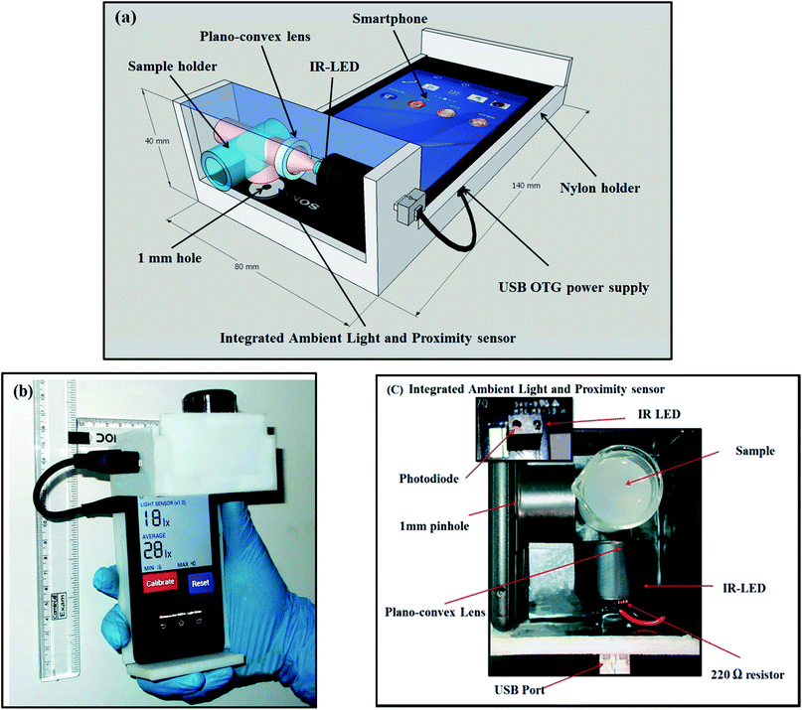

איור 5 – ההתקן היחודי מולבש על טלפון נייד והסבר על הרכיבים השונים.

פתרון זה הוא אכן נייד, ובעל רמת דיוק גבוהה (כפי שניתן לראות באיור 6) עם זאת נדרשת חומרה יחודית שאינה מתאימה לכל מכשיר ולא בהכרח נמצאת בזמינות גבוהה ומחירה הוא באזור ה- $90\$$ לפי הערכה של כותבי המאמר.

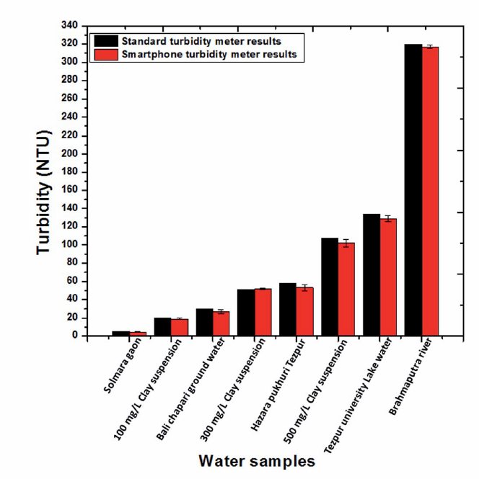

איור 6 – השוואה בין ערכי העכירות ב-NTU המתקבלים מההתקן המוצע במאמר למכשיר מדידה תקני.

### אפליקציית $‘HydroColor: Water Quality App’$ $REF _Ref144652007 \backslash r \backslash h ‎[1]$

הידרוכולור הינה אפלקציית אנדרואיד לטלפון הנייד אשר משתמשת במצלמת הטלפון הנייד על מנת למדוד את העכירות של המים. זה נעשה על ידי לקיחת תמונות של כרטיס אפור לצורך כיול הצבע בתמונה, של השמיים ושל פני מקור המים ובעזרת נתונים אלו משוערכת עכירות המים.

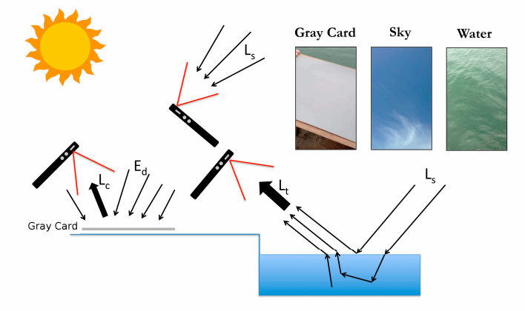

איור 7 – אופן המדידה באפליקציית $HydroColor$.

שיטה זו הינה זולה וזמינה מאוד, שכן צריך רק טלפון נייד בעל מצלמה וכרטיס אפור שהוא זמין בכל חנות צילום במחיר נמוך מאוד, אך היא משמעותית פחות מדוייק ביחס לשיטות הקודמות וגם מתאימה לשימוש בטווח ערכי $NTU$ קטן.

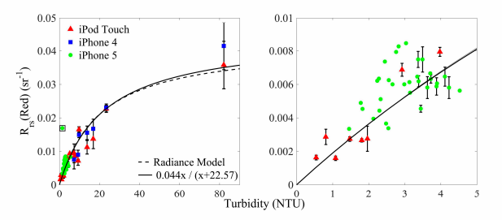

איור 8 – התאמה של מודל למדידות מהאפליקציה לערכי עכירות האמיתיים של המים שמהם נלקחו, הגרף הימני הוא תקריב לערכי העכירות הנמוכים בגרף משמאל.

### צינור שקיפות

צינור שקיפות (transparency tube) הינו צינור שקוף שבתחתיתו ישנה דיסקת סצ'י (Secchi disk), דיסקה המחולקת לשני רבעים לבנים ושני רבעים שחורים, ולאורך הצינור ישנן שנתות אשר מסמנות את הגובה מהתחתית.

מדידת העכירות על ידי צינור שקיפות מתבצעת כך: ממלאים את הצינור במים מהמקור אותו נרצה למדוד עד הסוף ומתחילים לרוקן את הצינור בעזרת השסתום בתחתית עד אשר מתחילים להבחין בדיסקה, בודקים מה הגובה אליו המים הגיעו בצינור ומשתמשים בטבלת ערכים המסופקת על ידי היצרן על מנת להמיר את הגובה של המים בצינור לערך של עכירות, ביחידות NTU.

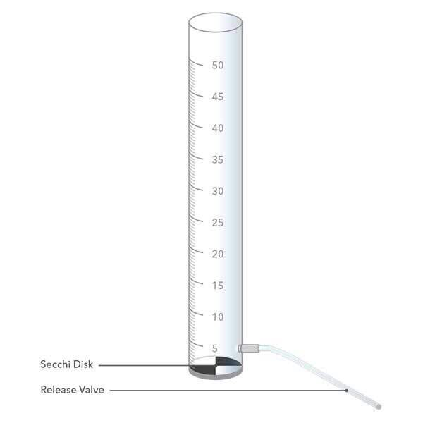

איור 9 – שרטוט של צינור שקיפות בגובה של 50 ס"מ עם דיסקת סצ'י בתחתית.

המוצר הינו זול מאוד וקל לשימוש אך הוא מוגבל מאוד בערכי העכירות שהוא יכול לייצג, על מנת למדוד ערכי עכירות נמוכים נצטרך צינור גבוה מאוד. אך חסרונו העיקרי של צינור השקיפות הוא התבססותו על ראייתו של המשתמש על מנת לקבוע את העכירות ולכן אינו יכול לתת דיוק ברזולוציה גבוהה ואף עבור משתמשים שונים וגם אותו משתמש במדידות שונות נקבל ערכים מעט שונים, בנוסף גם בתנאיי תאורה שונים המים יראו למשתמש שקופים יותר או פחות ונקבל ערכי עכירות שונים $[5]$ ‎.

## מושגים בסיסיים

לפני שנציג את הגישות האפשריות למדידת עכירות המים, נגדיר תחילה כמה מושגים על מנת לייצר שפה משותפת איתה נוכל לתאר את הגישות האפשריות ולהשוות ביניהן.

### מודל הווצרות תמונה כללית $REF _Ref144918901 \backslash r \backslash h \backslash * MERGEFORMAT ‎[7]$

עבור סצנה הנמצאת תחת הארה סביבתית בלבד, בכל פיקסל $p$ בתמונה נמדד ראדיאנס $i_{p}^{ambient}$. נסמן את הראדיאנס הנפלט מאובייקט מסויים בקו הראיה של הפיקסל $p$ ($LOS_{p}$) כ- $i_{p}^{\left(0\right)}$. נניח כי מקדם הדעיכה של התווך בו נלקחת התמונה הוא קבוע במרחב, אך עדיין יכול להשתנות בתדר , נסמנו $β$ והוא ביחידות של $\left[m^{-1}\right]$. לכן לפי חוק בר-למברט (Beer-Lambert), הראדיאנס שנמדד ב- $p$ הינה:

|  |  |  |
| --- | --- | --- |
| $$( SEQ משוואה \backslash * ARABIC 1)$$ | $$i_{p}≜i_{p}^{\left(0\right)}e^{-\int_{X∈LOS_{p}}{βdX}}+i_{p}^{ambient} \left[\frac{W}{m^{2}⋅sr}\right]$$ |  |

הניחות של הראדיאנס במעבר בתווך נגרם על ידי תופעות הפיזור והבליעה של האור, נמדל את השפעת התופעות הללו על ידי המקדמים $β_{A}$ מקדם הבליעה ו- $β_{S}$ מקדם הפיזור. מתקיים:

|  |  |  |
| --- | --- | --- |
| $$\left( SEQ משוואה \backslash * ARABIC 2\right)$$ | $$β≜β_{S}+β_{A} \left[m^{-1}\right]$$ |  |

בנוסף, נגדיר את הקונטרסט המתאר את הבדל עוצמת הראדיאנס בין אובייקט לרקע שלו:

|  |  |  |
| --- | --- | --- |
| $$\left( SEQ משוואה \backslash * ARABIC 3\right)$$ | $$C≜\frac{i_{p}-i_{p}^{ambient}}{i_{p}^{ambient}}$$ |  |

## שיטות קיימות

נסתכל כעת על השיטות הקיימות למדידת מקדמי הדעיכה של המים בעזרת מצלמה ונדון ביתרונות וחסרונות של כל אחת על מנת לבחור את הפתרון הטוב ביותר עבור השימושים שלנו.

### דיסק סצ'י $REF _Ref144923994 \backslash r \backslash h ‎[8]$

בשיטה זו, דיסקת סצ'י (כמתואר ב-‏2.1.4) מורדת אנכית מפני גוף המים לעומקם עד כאשר הדיסקה מגיעה לנקודה בה לא ניתן להבחין בה יותר. כעת, נמדוד את העומק הנ"ל וממנו נחלץ את מקדם הניחות של המים $β$, היכולת להפריד בשיטה זו בין המקדמים $β_{A}$ ו- $β_{S}$ הוא מוגבל.

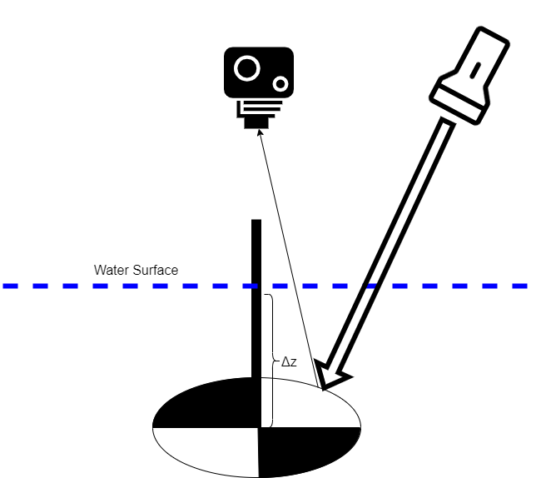

איור 10 – סכמה של שיטת המדידה בעזרת דיסקת סצ'י כאשר $Δz$ הוא מרחק ההעלמות של הדיסק.

מהשיטה הזו, עבור מקדם ניחות $β$ קבוע לאורך $LOS_{p}$, נקבל ממשוואה $(1)$ את מקדם הניחות:

$$β=\frac{\ln\left(\frac{i_{p}^{\left(0\right)}}{i_{p}-i_{p}^{ambient}}\right)}{Δz}$$

כאשר $i_{p}^{\left(0\right)}$ היא הראדיאנס שנמדד מהדיסקה בגובה פני המים ו- $i_{p}$ היא הראדיאנס שנמדד מהדיסקה בעומק $Δz \left[m\right]$.

ההגבלה המרכזית של שיטה נובעת מכך שאנו מורידים את המטרה עד לעומק שהיא כמעט ולא נראת בו יותר ולכן נדרש שגוף המים יהיה עמוק מספיק.

### מדידת פיזור אחורי $REF _Ref144830624 \backslash r \backslash h ‎[6]$

בשיטה זו נעשה שימוש בתופעת הפיזור האחורי (back scatter) על מנת למדוד את מקדמי הניחות של התווך. מניחים כי המדידה נעשת ללא שום הארה פרט למקור אור כמתואר באיור, כלומר $i^{ambient}≡0$ וכן כי אין אף אובייקט עם החזר לא זניח בטווח הראיה של המצלמה.

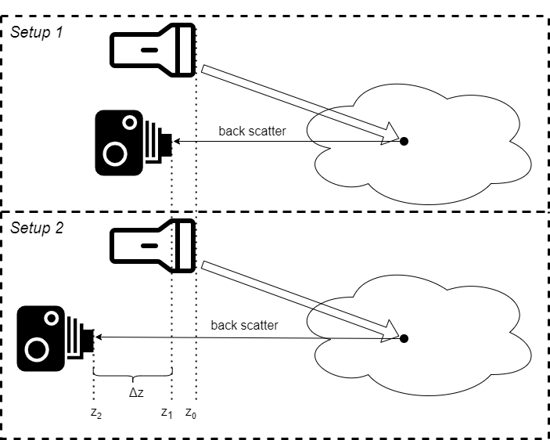

איור 11 – תיאור סכמטי של שיטת מדידת הפיזור האחורי.

נסמן את התמונה הנלקחת מהמצלמה ב- $setup 1$ כ- $i_{1}$ ואת זו הנלקחת מהמצלמה ב- $setup 2$ כ- $i_{2}$. בשיטה זו ניקח שתי תמונות כאשר ההבדל היחידי הוא תזוזה של המצלמה ב- $Δz$ לכיוון הנגדי מכיוון הצילום, כך שמתקיים כי $z_{2}=z_{1}+Δz$. ממשוואה $(1)$ נקבל כי:

$$i_{2}=\exp\left(-β⋅Δz\right)⋅i_{1}$$

ההגבלות של שיטה זו היא שעל מנת ונקלוט בכל תמונה את אך ורק את הפיזור האחורי של המים נדרש שגוף המים מספיק גדול ועמוק כך שלא נקבל אור ממקורות אחרים כמו תאורה טבעית מהשמש (או למדוד בלילה) והחזרים מהשפות, התחתית ועצמים אחרים בגוף המים.

### ניחות דיסק שחור $REF _Ref144925308 \backslash r \backslash h ‎[9]$

שיטה זו דומה באופייה לשיטת דיסקת הסצ'י אך מכיוון והדיסקה כולה שחורה אין תלות בזווית הדיסקה ביחס למקור האור או לזווית בה נראית הדיסקה.

בשיטה זו נעשה שימוש במכשיר דמוי פריסקופ כמו שניתן לראות באיור 12, כך שניתן לצלם תמונות גם בציר האופקי כאשר המצלמה נמצאת מחוץ לגוף המים וכך ניתן לבטל את הדרישה לגוף מים עמוק יחסית.

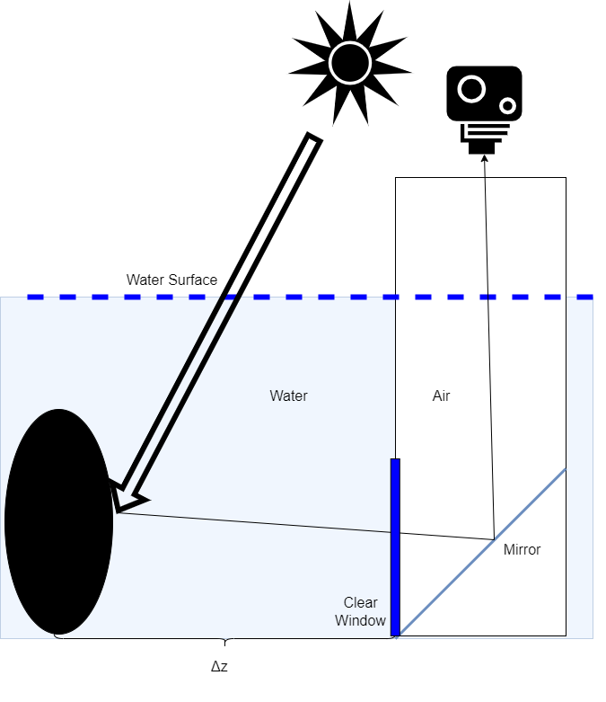

איור 12 – תיאור סכמטי של שיטת ניחות דיסק שחור.

עבור דיסקה שחורה לחלוטין מתקבל ממשוואה $(3)$ שיש לה קונטרסט $C_{0}≡-1$, וכן מתקבל שניתן לחלץ את מקדם הניחות של המים ע"י $β=\frac{\ln\left(-\frac{1}{C_{T}}\right)}{Δz}$, כאשר מסמנים $C_{T}$ הוא הקונטרסט של המטרה במרחק $Δz$- בו המטרה כמעט אינה ניתנת להבחנה ביחס לרקע.

אמנם שיטה זו מתגברת על מס' חסרונות של שיטת דיסקת הסצ'י בעיקר בכך שהיא מתאימה גם למקורות מים רדודים יחסית, אך מכיוון והיא מתייחסת לקונטרסט בין הדסקה לרקע, נדרש לאכוף תנאים גם על הרקע, בין השאר שיהיה נקי מעצמים בטווח הראיה.

### שיפורים אפשריים לשיטות

השיטות שהוצגו מציבות מס' אתגרים:

* בכל השיטות החישוב מבוצע על סמך מדידה של ראדיאנס או קונטרסט במרחק התחלתי לעומת מדידה במרחק אחר – ובעקיפין נדרש שהפרמטרים של מכשיר המדידה (איזון לבן, צמצם, פוקוס...) ישמרו זהים בין שתי המדידות הנ"ל כך שלא תהיה הפרעה למדידה עקב גורמים זרים.
* כל השיטות מציבות דרישות יחסית נוקשות על גוף המים בו נעשית המדידה – נדרש להגיע למרחק (בין אם אופקי או אנכי) בו המטרה כמעט ואינה נראית, וכן ישנה דרישה ל"סטריליות" של גוף המים הנדגם במובן שלא יהיה שום עצם פרט למטרה בטווח הנראה – דרישה שקשה לאכוף פרקטית.
* לרוב מכשירי המדידה יש שלושה ערוצי צבע ($RGB$) ולכן המידע שנוכל למצות מהחישובים יהיה מוגבל לתכולת התדר של ערוצים אלו ולא ניתן יהיה לקבל מידע מדוייק אודות אורכי גל (או תחומי אורכי גל) ספציפיים המוכלים בתחום תכולת התדר של ערוץ זה או אחר.

על מנת להתגבר על קשיים אלו נציע את השיפורים הבאים לשיטות הקיימות:

* רכישת תמונה עם שתי מטרות זהות הניצבות במרחק שונה ביחס למצלמה – רעיון זה בא לפתור את הן את הסטריליות הנדרשת מגוף המים והן הצורך בשמירה על פרמטרי צילום, וכן הומוגנית של הסביבה מבחינת תאורה וכו' בין שתי תמונות, ניתן להכיל רעיון זה גם על שיטת ניחות דיסק שחור וגם על שיטת דיסק סצ'י כמודגם באיור 13.

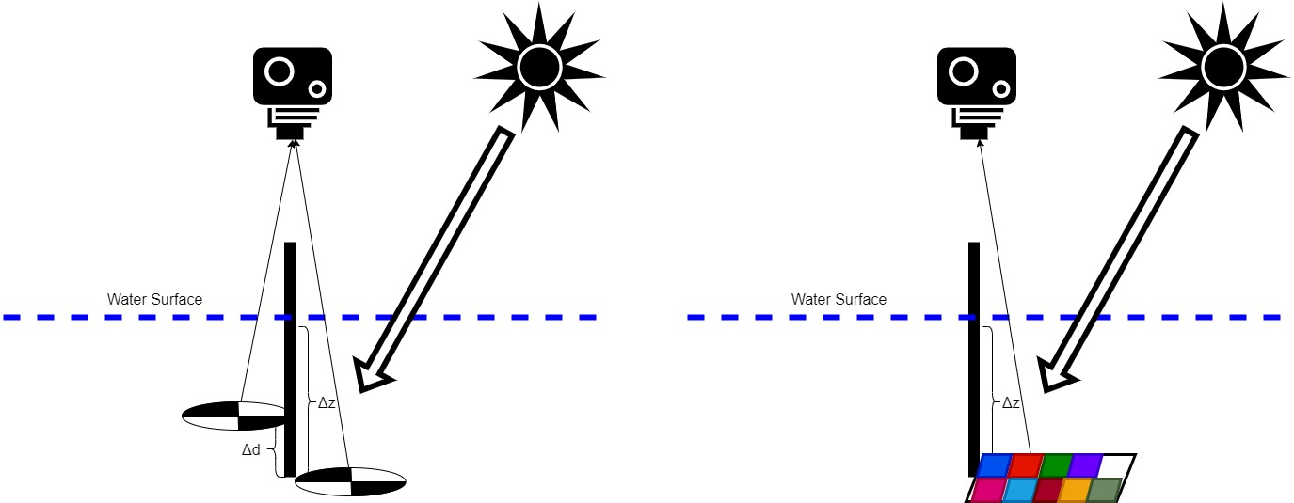

איור 13- שימוש בשתי דיסקות ברכישת התמונה.

* שימוש במטרה בעלת מס' אזורי צבע שונים עשוי לעזור לשפר את הרזולוציה בתדר של מקדמי הדעיכה בתחום האור הנראה, בדומה להצעה ב- $REF _Ref144830624 \backslash n \backslash h \backslash * MERGEFORMAT ‎[6]$, וכפי המוצג באיור 14.



איור 14- שימוש במטרה צבעונית לשיפור יכולת ההבחנה בתדר.

# פתרון נבחר

פרק זה ידון בפתרון שהצענו, המבוסס על הידע שנרכש במהלך סקר הספרות והמחקר המקדים, תכנון ומימוש האלגוריתם המיישם אותה, וכן בשיקולים והאתגרים המרכזיים שעלו במהלך הפיתוח.

## הנחות עבודה ודרישות מהפתרון הנבחר

המטרה העיקרית שלשמה נעשה הפרויקט הינו מיקור המונים של מידע, כלומר יש להניח שהמודדים אינם עובדי מעבדה מנוסים וכן שקשה לאכוף תנאים נוקשים על סביבת המדידה, מטרה זו מציבה מס' דרישות:

* כל פתרון שיוצע יוכל להיות מבוצע בפשטות, על ידי כל אדם, ובעזרת ציוד בעל זמינות גבוהה ומחיר נמוך ככל הניתן.
* הפתרון צריך להיות מבוסס מדדים אוביקטיביים בלבד – למשל אין להסתמך על מערכת הראיה האנושית כמדד.
* על הפתרון להיות מתאים למגוון רחב של גופי מים – הן מבחינת ממדי גוף המים והן מבחינת המצאות גופים זרים.
* הפתרון צריך להיות אינווריאנטי לכלל גורמי הסביבה כגון עוצמת התאורה, גוון התאורה, דגם המצלמה וכו'.

עם זאת, נוכל להניח מס' הנחות:

* מקור המים גדול מספיק על מנת להכיל את מערך המדידה אשר יכלול מצלמה ומטרות.
* התכונות האופטיות של המים הומוגניות מרחבית בתחום שבין המטרות והמצלמה.
* ישנה ראות מספקת לביצוע מדידות אופטיות בגוף המים.
* התאורה הטבעית הינה אחידה בתחום אזור המדידה (אין אזורים מוצלים).
* החזר תאורה מהקרקעית\גדות גוף המים זניחים.

## תיאור מערך המדידה הנבחר

בהתאם להנחות שהצגנו ב-‏3.1 וההצעות שהעלינו ב-‏2.3.4, נבחר להשתמש במצלמת טלפון נייד, כשם שאלו נפוצים כיום מאוד, וכן כבר נמצא שאיכות המצלמות בטלפונים ניידים מודרניים הינה מספקת לצורך ביצוע מדידות מדעיות $[10]$ ‎.

נשתמש במערך בעל שתי מטרות כך שיש צורך בתמונה בודדת לצורך המדידה, שימוש בתמונה בודדת מייתר גם את הצורך לאכוף שמירה על פרמטרי צילום אחידים לאורך המדידה ובכך תורמת לחסינות המדידה בפני מודדים שאינם מיומנים.

נבחר לבצע את המדידה כך שהמצלמה תהיה בתוך המים – אנו מאמינים שהמחיר שאנו משלמים על כך (יש צורך במגן אטום למים לטלפון) הינו זניח ביחס לאיכות המידע שניתן לאסוף בשיטה זו – כאשר הטלפון נמצא בתוך המים אין השפעה לתופעות אופטיות על שפת המים כמו השתקפויות שעשויות לשבש את המדידה.

נציע את מערך המדידה הבא:

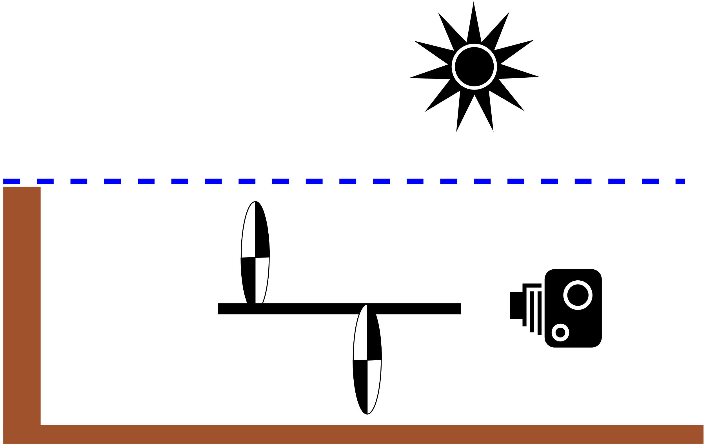

**Natural light**

$$i_{p}$$

$$i_{p}^{\left(0\right)}$$

$$LOS_{p}$$

$$β$$

איור 15 - תיאור סכמתי של מערך המדידה של הפתרון הנבחר

## המודל הפיזיקלי

אנו מעוניינים בחילוץ הפרמטר $β$ המאפיין את המים בגוף המים הנמדד, נשתמש בחוק בר-למברט – משוואה $(1)$, עבור כל אחת מהמטרות:

לצורך אחידות ובהירות ההסבר אנו נתייחס מכאן והלאה למטרה הקרובה כמטרה 1, ולמטרה הרחוקה מהמצלמה כמטרה 2, אך נדגיש כי המטרות נבדלות במרחקן מהמצלמה בלבד ופרט לכך הן זהות לחלוטין בכל מאפייניהן.

עבור פיקסל $p_{1}$ אשר רואה את מטרה 1:

$$i_{p_{1}}=i_{p}^{\left(0\right)}e^{-β⋅Δx_{1}}+i_{p_{1}}^{ambient}$$

ובאופן דומה עבור פיקסל $p_{2}$ אשר רואה את מטרה 2, נשים לב כי $i_{p_{1}}^{\left(0\right)}=i_{p_{2}}^{\left(0\right)}≜i_{p}^{\left(0\right)}$ זאת משום שהמטרות הינן זהות ובהתאם להנחות ההארה עליהן זהה.

עבור הפיקסלים אשר רואים את חלקי המטרה השחורים של מטרה 1 מתקיים $i_{p_{1,black}}^{\left(0\right)}=0$ ולכן עבור פיקסלים אלו $i_{p_{1,black}}=i_{p_{1}}^{ambient}$ ובאופן דומה עבור מטרה 2.

מכאן נוכל לחלץ את הפרמטר $β$:

$$\frac{i_{p_{1}}-i_{p_{1}}^{ambient}}{i_{p_{2}}-i_{p_{2}}^{ambient}}=\frac{i_{p_{1}}-i_{p_{1,black}}}{i_{p_{2}}-i_{p_{2,black}}}$$

$$=\frac{i_{p}^{\left(0\right)}e^{-β⋅Δx_{1}}}{i_{p}^{\left(0\right)}e^{-β⋅Δx_{2}}}=e^{-β⋅\left(Δx_{1}-Δx_{2}\right)}$$

$$⇒β=-\frac{\ln\left(\frac{i_{p_{1}}-i_{p_{1}}^{ambient}}{i_{p_{2}}-i_{p_{2}}^{ambient}}\right)}{Δx_{1}-Δx_{2}}$$

נשים לב גם שבדרך זו של חילוץ הפרמטר גם התייתרה התלות ב- $i_{p}^{\left(0\right)}$, כלומר הפרמטר אותו אנו מחלצים לא תלוי ברדיאנס ההתחלתי מהמטרה- בהתאם להנחה שעל הפתרון להיות בלתי תלוי בתנאי הסביבה.

נציין שלמעשה $β$ יכול להיות סקלר – עבור תמונות גווני אפור ויכול להיות גודל וקטורי אשר מתאים מקדם דעיכה לכל ערוץ (תחום אורכי גל) בתמונה, לצרכים מעשיים - ערוצי RGB אשר נפוצים כערוצים לייצוג תמונה.



$$i_{p_{2}}$$

$$i_{p}^{\left(0\right)}$$

$$i_{p}^{\left(0\right)}$$

$$i_{p_{1}}$$

$$Δx_{2}$$

$$Δx_{1}$$

$$target 2$$

$$target 1$$

איור 16- תיאור המודל הפיזיקלי

## סימולציות

כדי לפתח את האלגוריתם ולבחון את ביצועיו בחרנו להתחיל מתמונות סימולציה סינטטיות מכמה טעמים:

* שימוש בתמונות סימולציה אפשר לנו לבחון סוגים שונים של מטרות בלי צורך לייצר אותן פיזית, ונתן לנו גמישות לערוך במטרות שינויים ככל שנדרש מבלי השלכות של ציוד, עלות חומרים וכיו"ב.
* סימולציה ממוחשבת מאפשרת שליטה מלאה ומדויקת על המאפיינים הפיזיקליים אותם נרצה למדוד.
* בעזרת סימולציה ממוחשבת ניתן לייצר מדידות בקלות יחסית ללא תלות בציוד צילום או מדידה וזמינות אתר למדידות.

בחרנו להשתמש בספריית Mitsuba $REF _Ref144983328 \backslash r \backslash h \backslash * MERGEFORMAT ‎[11]$ המאפשרת רינדור (rendering) של סצנות מורכבות תוך התחשבות בתופעות אופטיות פיזיקליות.

### תיאור הסצנה

הסצנה כללה את המצלמה, בעלת מרחק מוקד 20mm, פוקוס המותאם כך שהמטרות בסצינה יראו בבירור, שתי מטרות דמויות דיסקת סצ'י, ומקור אור המטיל תאורה אחידה על כל הסצנה. המצלמה והמטרות שרויים בתווך בעל מקדמי ניחות ($β_{A},β_{S}$) הומוגנים במרחב ופונק' פאזה Henyey-Greenstien עם פרמטר $g_{HG}=0.9$ אשר מהווה קירוב טוב $REF _Ref144991131 \backslash r \backslash h \backslash * MERGEFORMAT ‎[12]$ לאופי הפיזור של מים במקורות טבעיים.

דפנות גוף המים וכן הרצפה בעלי השפעה זניחה על האזור המצולם.

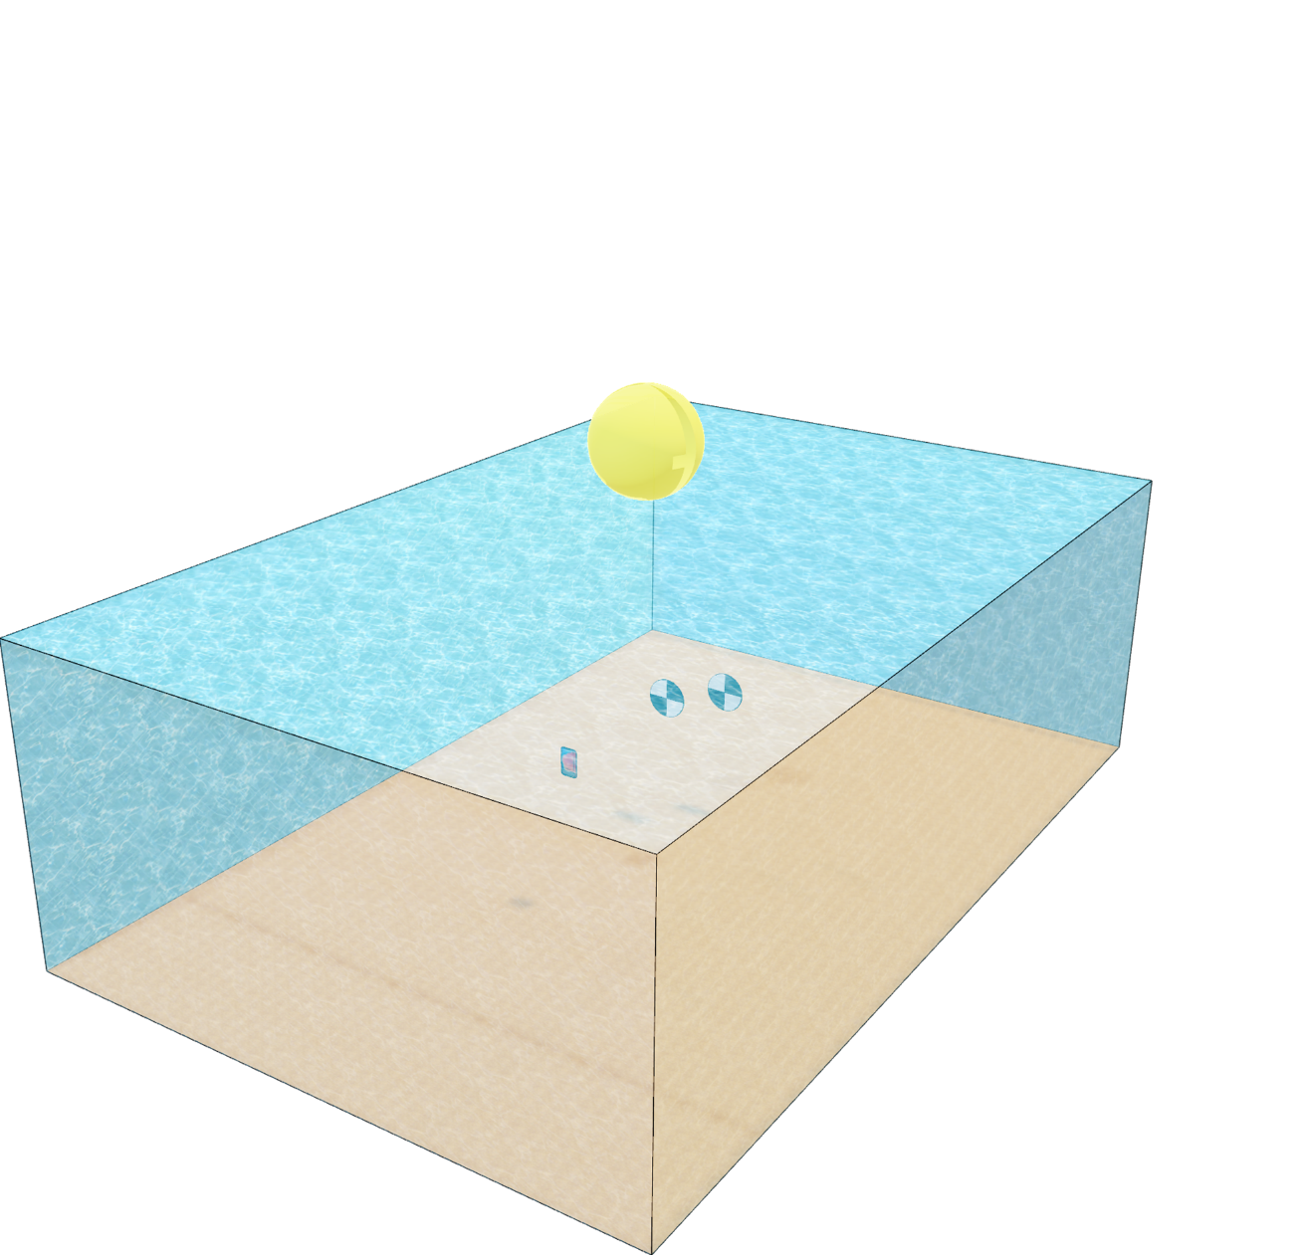

איור 17- תיאור סכמתי של הסצנה המרונדרדת.

### אתגרים בשימוש בסימולציות ופתרונם

לצד היתרונות שציינו, במהלך הניסיון ליצור תמונות סינטטיות, אשר נאמנות לתופעות האופטיקה הפיזיקלית, נתקלנו בלא מעט קשיים, חלקם נבעו מחוסר ההבנה שלנו כיצד יש להשתמש בספריות, וחלקם נבעו מהמגבלות של הכלים עצמם. בפרק זה נתאר את חלק מהאתגרים הללו וכיצד לבסוף התגברנו עליהם ושינויים שנדרשנו לערוך בעקבותם על מנת שנוכל לדמות כראוי את הסצנה.

#### שלב הפיתוח של ספריית Mitsuba 3

זוהי הגרסה המתקדמת ביותר הזמינה כיום של הספרייה, לכן ניסינו ראשית להשתמש בגרסה זו, על אף שלא היו פרויקטים רבים של המעבדה שהתבססו עליה, ולכן גם מלאי המקורות והתמיכה שיכולנו לקבל היה מצומצם, בנוסף, היות והספרייה מתפתחת כל העת, בזמן שניסינו להשתמש בה לצרכים שלנו ככל הנראה עוד היו חסרים הרכיבים שמטפלים כראוי בסוגי תווכים שונים, מה שהוביל ללא מעט תוצרי סימולציה מוזרים ועלה לנו בזמן רב, להלן מס' דוגמאות:

* תמונות רועשות במיוחד כאשר מגדירים תווך בעל מקדמי דעיכה:

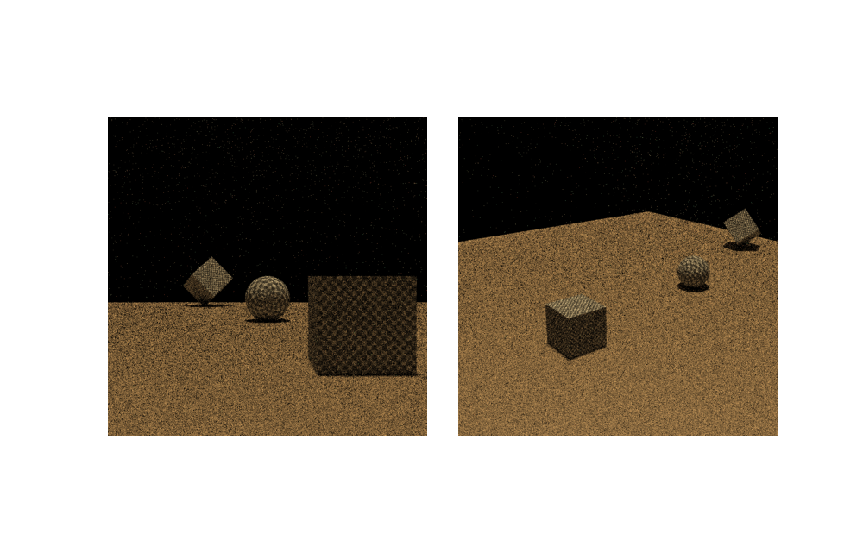

איור 18- תמונה רועשת במיוחד כאשר החיישן נמצא בתוך התווך.

איור 19- תמונה רועשת במיוחד כאשר החיישן נמצא בדיוק מחוץ לתווך.

* רעש בלתי מוסבר כאשר משתמשים באלמנטים בעלי שקיפות:

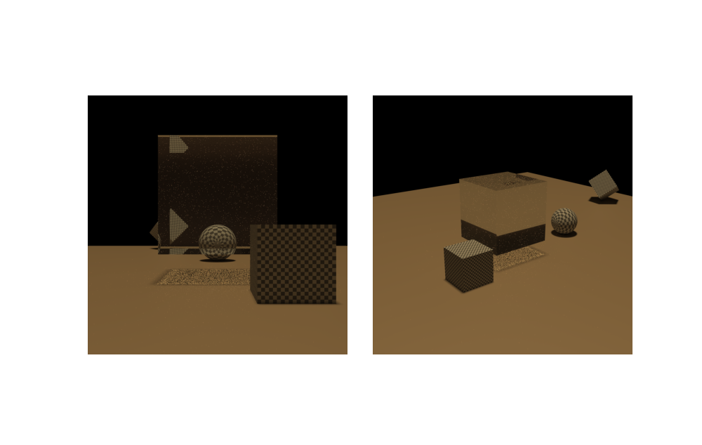

איור 20- רעש בצל המוטל מאלמנט עם שקיפות.

* בשילוב עם מקורות אור מסויימים, אלמנטים שקופים מטילים צל כמו אלמנטים אטומים לחלוטין ובנוסף כאשר מציבים את החיישן בתוך הנפח השקוף, התמונה יוצאת שחורה לחלוטין.

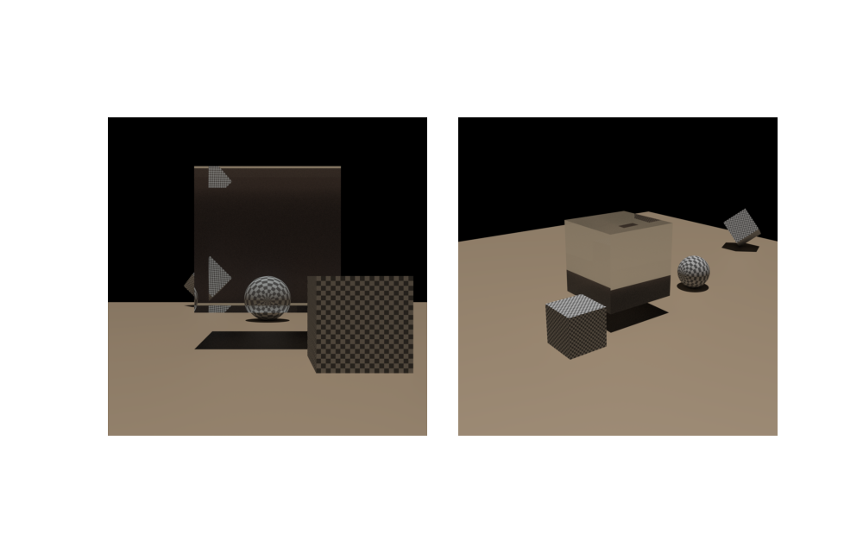

איור 21- אלמנט עם שקיפות מטיל צל מלא.

עקב אי היכולת לדמות את הסצנה שלנו תחת הקשיים הללו, החלטנו להשתמש בגרסה ישנה יותר של מיצובה (Mitsuba 0.5), משום שבה כבר היו ממומשים כל המאפיינים שלהם הזדקקנו ובנוסף במעבדה היה ניסיון רב יותר בשימוש עם גרסה זו.

נציין שמאז שנתקלנו בקשיים אלו הספרייה התקדמה רבות וייתכן והקשיים בהם נתקלנו כבר לא מהווים מחסום.

#### אופן הגדרת תווך תת-מימי

בתחילה ניסינו לייצר נפח תלת-ממדי בסימולציה ולאפיין אותו בתכונות האופטיות של המים, אמנם תוצרי הסימולציה שקיבלנו נראו מציאותיים בהחלט אך ניתוח חישובי של מקדמי הדעיכה הראה שבצורה הסימולציה אינה מתיישבת עם עקרונות פיזיקליים, בפרט חוק בר-למברט.

## תיאור אלגוריתם עיבוד תמונה

# תוצאות

פרק זה ידון בתוצאות המקבלות מהפעלת האלגוריתם על תוצרי הסימולציה והן על תמונות טבעיות

# סיכום ומסקנות

פרק זה יתמקד בהסקת מסקנות לגבי השיטה המוצעת, תובנות שעלו במהלך העבודה על הפרוייקט, וכן הצעות לעבודות המשך

## דיון בתוצאות

## מסקנות והצעות להמשך

# ביבליוגרפיה

1. The HydroColor App: Above Water Measurements of Remote Sensing Reflectance and Turbidity Using a Smartphone Camera Thomas Leeuw and Emmanuel Boss.
2. TURBIDITY, SUSPENDED SEDIMENT, AN DWATER CLARITY: A REVIEW. R. J. Davies-Colley and D. G. Smith.
3. WATER QUALITY AND HEALTH - REVIEW OF TURBIDITY: Information for regulators and water suppliers.
4. Hussain, I., Ahamad, K., & Nath, P. (2016). Water turbidity sensing using a smartphone. Rsc Advances, 6(27), 22374-22382.
5. Dahlgren, Randy & Nieuwenhuyse, Erwin & Litton, Gary. (2004). Transparency tube provides reliable water-quality measurements. California Agriculture. 58. 149-153. 10.3733/ca.v058n03p149.
6. Guy Gilboa, et al. “In Situ Target-Less Calibration of Turbid Media” Proc. IEEE International Conference on Computational Photography 2017
7. Adi Vainiger, Yoav Y. Schechner, Tali Treibitz, Aviad Avni, and David S. Timor, "Optical wide-field tomography of sediment resuspension," Opt. Express 27, A766-A778 (2019)
8. Preisendorfer, Rudolph W., (1986), Secchi disk science: Visual optics of natural waters, Limnology and Oceanography, 5, doi: 10.4319/lo.1986.31.5.0909.
9. Davies-Colley, Robert J., (1988), Measuring water clarity with a black disk, Limnology and Oceanography, 33, doi: 10.4319/lo.1988.33.4.0616.
10. Burggraaff Olivier et al. Accuracy and Reproducibility of Above-Water Radiometry With Calibrated Smartphone Cameras Using RAW Data, Frontiers in Remote Sensing, 3, 2022.
11. Wenzel Jakob, Mitsuba renderer, <http://www.mitsuba-renderer.org>, 2010
12. Curtis D. Mobley, The Oceanic Optics Book, 2022, DOI: 10.25607/OBP-1710